Prénom : ……………………………………… | Date : …………………………………………………………...............…………

GÉOGRAPHIE
La Terre - Les pays les plus grands (05)

Le monde est divisé en plus de 200 États, qui ont chacun leurs frontières, leur gouvernement, leur capitale, leur drapeau et leur hymne nationale. Ils sont également de tailles différentes. Voici les 15 pays les plus grands (en 2016) :

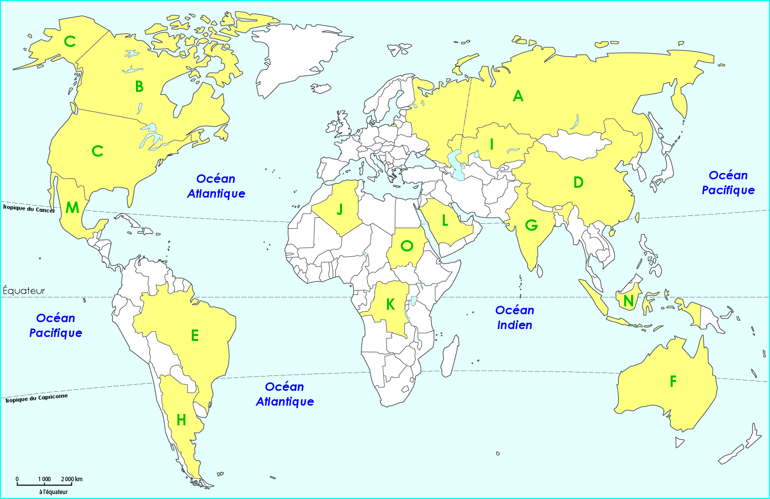

- Complète le tableau ci-dessous :

 | Continent | Pays | Capitale | Superficie  (en milliers de km²)
A | Asie/Europe | …………………………………… | …………………………………… | 17 098
B | ……………………… | Canada | …………………………………… | ………………………
C | ……………………… | …………………………………… | Washington | ………………………
D | ……………………… | …………………………………… | …………………………………… | 9 596
E | Amérique (S) | …………………………………… | …………………………………… | ………………………
F | ……………………… | Australie | …………………………………… | ………………………
G | ……………………… | …………………………………… | New Delhi | ………………………
H | ……………………… | …………………………………… | …………………………………… | 2 780
I | Asie | …………………………………… | …………………………………… | ………………………
J | ……………………… | Algérie | …………………………………… | ………………………
K | ……………………… | …………………………………… | Kinshasa | ………………………
L | ……………………… | …………………………………… | …………………………………… | 2 149
M | Amérique (C) | …………………………………… | …………………………………… | ………………………
N | ……………………… | Indonésie | …………………………………… | ………………………
O | ……………………… | …………………………………… | …………………………………… | 1 861

